附件二：实验室废弃物收运要求

根据国家相关法律法规和学校相关管理制度，为确保收集和处置实验室危险废弃物过程的合理性、安全性和可操作性，特制订本收运要求。
序号 | 类型 | 详细说明 | 包装方式
1 | 实验室废液 | 按废酸液、废碱液、一般有机液、含卤有机液分类桶装；贴好标签，根据每个实验室的情况，写明该废液含有的主要成分。为防止倾倒，桶装不可装满，至少留1/10空间。 | 桶装（25L或50L）
2 | 试剂空瓶 | 确保无残留，瓶盖完好并盖紧；按酸 、碱、有机物等分类收集；贴好标签。 | 纸箱装封口
3 | 废化学试剂 (瓶装） | 按有机溶剂、有机固体、酸、碱、无机盐、氧化性、还原性、金属单质分类装箱，箱内瓶与瓶之间用填充物隔开。 | 纸箱装封口
补充说明
1、废弃化学试剂的包装注意事项：外标签需清晰可见，标签内成分栏一定要填写；磨口瓶或广口瓶的瓶口需用胶带进行封口。若液体试剂品有破裂或泄漏，须要换密封完整的包装，或使用双层密封塑料袋进行包装，然后再装入纸箱包装。
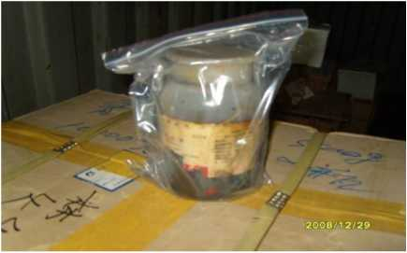
2 纸箱包装注意事项：废弃物可在纸箱内整齐摆放后用填充材料进行填充，这样可以降低废弃物在运输仓储过程中碰撞发生破碎的风险。
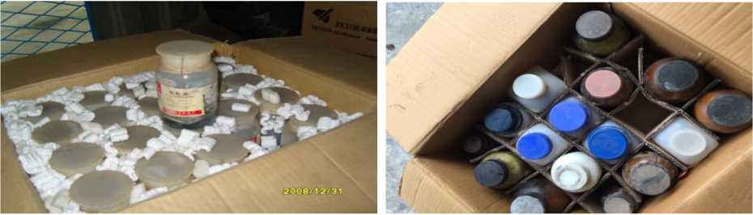
3 需严格按上述废弃物分类原则和包装原则进行分类和包装，所有类型废弃物外包装表面均需贴好实验室废弃物标签并将标签内容填写完整。

